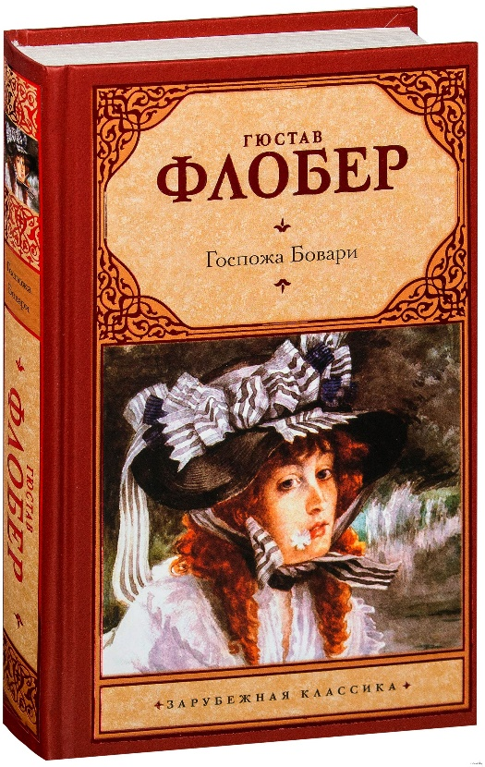
Гюстав Флобер Роман «Госпожа Бовари»
Психологический роман «Госпожа Бовари» принес автору славу, которая осталась за ним и по сей день. Новаторство Флобера проявилось в полной мере и поразило читателей. Оно заключалось в том, что писатель видел материал для искусства «во всем и везде», не избегая каких-то низких и якобы недостойных поэзии тем. Он призывал коллег по цеху «все более и более приближаться к науке». Научный подход включает в себя беспристрастность и объективность изображения и глубину исследования. А потому литератор, по словам Флобера, «должен быть созвучен всему и всем, если он хочет понимать и описывать». Искусство, как и наука, должно отличаться не только полнотой и масштабностью мысли, но и непреступным совершенством формы. Эти принципы получили название «объективный метод» или «объективное письмо» Флобера.
В основу произведения «Госпожа Бовари» положена невыдуманная история семьи Деламар, которую Флоберу поведал друг– поэт и драматург Луи Буйле. Эжен Деламар – посредственный врач из глухой французской провинции, женатый на вдове (которая вскоре после брака скончалась), а затем и на молодой девушке – это прототип Шарля Бовари. Его молодая жена – Дельфина Кутюрье – измучившаяся от праздности и захолустной скуки, промотавшая все деньги на вычурные наряды и капризы любовников и покончившая жизнь самоубийством – это прототип Эммы Руо/Бовари. Но надо помнить, что Флобер всегда подчёркивал: его роман – не документальный пересказ реальной жизни. Устав от расспросов, он отвечал, что у госпожи Бовари нет прототипа, а если и есть, то им является сам писатель.

Критика романа - https://librolife.ru/g1425859
Краткое содержание - https://briefly.ru/flober/gospozha_bovari/
Полный текст - https://libking.ru/books/prose-/prose-classic/302516-gyustav-flober-gospozha-bovari.html#book
Аудиокнига - https://audioknigi.club/flober-madame-bovary-gospozha-bovari
Характеристика героев - http://mysoch.ru/sochineniya/flober/_story/gospozha_bovari/muzhskie_obrazi_v_romane_g_flobera_gospozha_bovari/
http://vsesochineniya.ru/xarakteristika-geroev-po-proizvedeniyu-flobera-gospozha-bovari-emma-bovari.html
Анализ произведения - https://refdb.ru/look/1062782-pall.html
История экранизации - https://studwood.ru/1389945/literatura/ekranizatsii_gospozhi_bovari_mirovom_kino
Экранизация - https://www.ivi.ru/watch/222467
Биография писателя – www.biogr.ru/biography/?id_rubric=9&id=2271
Полное собрание сочинений - http://az.lib.ru/f/flober_g/
Письма Гюстава Флобера – http://flober.narod.ru/
Взгляды Флобера на искусство - https://studfiles.net/preview/5553783/page:3/
Афоризмы Флобера - https://quote-citation.com/topic/gyustav-flober

